**電気工事業の更新登録のご案内**

申請は有効期限の約1カ月前から受け付けています。

有効期限後の申請は新規登録申請と同じ手続きとなりますのでご留意願います。

**１ 申請に必要な書類**

|  |  |  |  |  |  |
| --- | --- | --- | --- | --- | --- |
| 区　分    　　提出書類 | | 個　　人 | | 法　　人 | |
| 申請者が主任電気工事士を兼ねている場合 | 申請者が主任電気工事士を雇用している場合 | 代表者が主任電気工事士を兼ねている場合 | 主任電気工事士を雇用している場合 |
| 登録電気工事業者更新登録申請書（様式第2） | | ○ | ○ | ○ | ○ |
| 誓約書（様式第1-(1)） | | ○ | ○ | ○ | ○ |
| 商業登記簿謄本 | |  |  | ○ | ○ |
| 主任電気工事士 | 誓約書（様式第1-(2)） |  | ○ |  | ○ |
| 雇用(従業員)証明書（様式第1-(3)） |  | ○ |  | ○ |
| 電気工事士免状の写し（様式第1-(4)）  免状のコピー（写真があるページ、講習受講記録欄（第1種のみ））を貼付けてください。 | ○ | ○ | ○ | ○ |
| 登録電気工事業者登録証（原本）  ※紛失された方は顛末書を添付してください。 | | ○ | ○ | ○ | ○ |
| 手数料　滋賀県収入証紙 １２,０００円  ・申請書に貼付してください。  ・滋賀県収入証紙は、滋賀銀行、滋賀県各合同庁舎等で取り扱っています。 | | ○ | ○ | ○ | ○ |

　〔個人事業者の方へ〕

　　①　氏名および住所は、住民票に記載されているとおり記入してください。

②　外国人の方は、外国人登録証明書の写しを添付してください。

**２ 申請方法**

持参または郵送による。

　　　（郵送の場合は書留（簡易書留）を使用してください。）

申 請 先：滋賀県電気工事工業組合

　　　　　　 　 〒525-0041　草津市青地町299番1号

　受付時間：　9：00 ～ 17：00（土・日・祝日・年末年始を除く。）

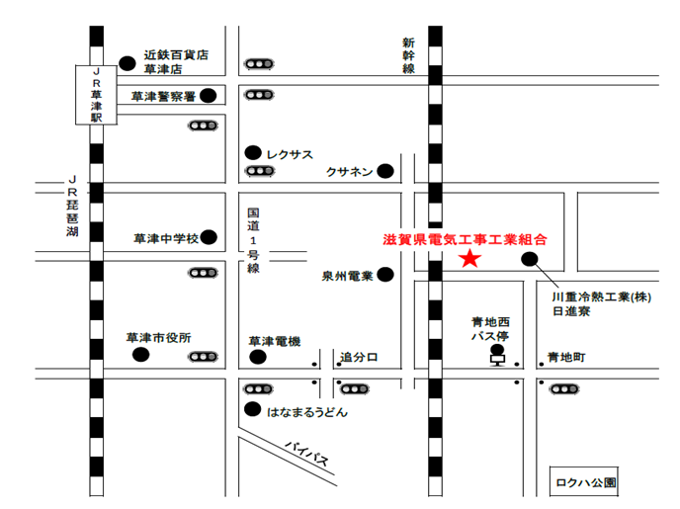

**３ 交　　付**

登録証の交付は、受付後、約10日間程度で郵送（配達記録）により行います。

**４ 記入上の注意点**

（１）登録電気工事業者更新登録申請書（様式第２）の氏名または名称を記入する欄には、法人の方は法人名、個人の方は個人名（営業所名ではありません）を記入してください。

（２）登録電気工事業者更新登録申請書（様式第２）の電話番号を記入する欄には、日中につながる番号を記入してください。

（３）前回の登録から変更が生じた場合（住所変更、主任電気工事士変更等）は、別途変更の手続きが必要です。別紙「電気工事業の登録事項の変更のご案内」を参照してください。

（４）記入方法について、不明な点があれば、滋賀県電気工事工業組合(TEL:077-562-2069)までお問い合わせください。

**申請の内容に不備がないか、申請前にいま一度お確かめください。**

|  |
| --- |
| 申請・お問い合わせ先 |

**滋賀県電気工事工業組合**

**〒５２５－００４１　草津市青地町２９９番１号**

**TEL:０７７－５６２－２０６９**

**FAX :０７７－５６２－２０８１**

**E-mail:info@shigadenkouso.or.jp**

様式第２（第２条）

|  |  |  |  |
| --- | --- | --- | --- |
|  | × |  |  |
| **登録電気工事業者更新登録申請書** | × |  |  |
|  | ×受理年月日 |  |  |
|  | × |  |  |

　 　　　　年　　月　　日

滋賀県知事　様

　　　　　　　　　　　　郵便番号　　　〒　　　－

　　　　　　　　　　　　住　　所

　　　　　　　　　　　　氏名または名称

法人にあっては代表者の氏名

電話番号　　　（　　　　）　　　－

電気工事業の業務の適正化に関する法律第３条第３項の登録を受けたいので、同法第４条第１項の規定により次のとおり申請します。

１．現在の登録の年月日および登録番号

年　　月　　日　知事登録 第　　　　　号

２．営業所等

|  |  |  |  |  |  |
| --- | --- | --- | --- | --- | --- |
|  |  | 電気工事の |  | 電気工事士免状の種 |  |
| 営業所の名称 |  |  |  |  |  |
|  |  | 種 類 |  | 類および交付番号 |  |
| （ふりがな） |  |  | （ふりがな） | 第　　種 |  |
|  |  |  |  | 第　　　　　号 |  |
|  |  |  |  | 交付年月日 |  |
|  |  |  |  |  |  |
|  |  |  |  | 年　月　日 |  |

　※電気工事の種類の欄は該当する電気工事を○で囲むこと。

３．法人にあっては、その役員の氏名

|  |  |
| --- | --- |
|  |  |

（備　考）

　　１．この用紙の大きさは、日本産業規格Ａ４とすること。

　　２．×印の項は、記載しないこと。

　　３．主任電気工事士等の氏名の欄には、その者が法第19条第２項に該当する場合にあっては※を付すること。

　　４．自家用電気工作物に係る電気工事のみ行っている営業所については、主任電気工事士等の氏名の欄及び電気工事士免状の種類ならびに交付番号の欄には記載することを要しない。

|  |  |
| --- | --- |
|  |  |
| 滋賀県収入証紙貼付欄 |  |
|  |  |

様式第１－(１)

**誓　　　　約　　　　書**

　 　　　　年　　月　　日

滋賀県知事　様

　　　　　　　　　　　　郵 便 番 号　 〒　　　－

　　　　　　　　　　　　住　　 所

　　　　　　　　　　　　氏　　 名

電気工事業の業務の適正化に関する法律第６条第１項第１号から第５号までの欠格事由に該当しないことを誓約いたします。

　なお同法に規定する全ての業務を遵守することを併せて誓います。

|  |  |
| --- | --- |
| **欠格事由に関する事項（法第６条第１項）** |  |
| １　電気工事業法、電気工事士法第３条又は電気用品安全法第２８条第１項の規定に |  |
| 違反して罰金以上の刑に処せられ、その執行を終わり、又は執行を受けることがな |  |
| くなった日から２年を経過しない者。 |  |
| ２　電気工事業法第２８条（登録の取消し等）第１項の規定により登録を取り消され、 |  |
| その処分のあった日から２年を経過しない者。 |  |
| ３　登録電気工事業者であって法人であるものが電気工事業法第２８条第１項の規定 |  |
| により登録を取り消された場合において、その処分のあった日前３０日以内にその |  |
| 電気工事業者の役員であった者でその処分のあった日から２年を経過しない者。 |  |
| ４　電気工事業法第２８条第１項、第２項の規定により事業の停止を命ぜられ、その |  |
| 停止の期間中に電気工事業を廃止した者であってその停止の期間に相当する期間を |  |
| 経過しない者。 |  |
| ５　法人であって、その役員のうち前４号の一に該当する者がある者。 |  |
| ６　営業所について電気工事業法第１９条に規定する要件を欠く者。 |  |
|  |  |

様式第１－(２)

**誓　　　　約　　　　書**

　 　　　　年　　月　　日

滋賀県知事　様

　　　　　　　　　　　　郵 便 番 号　 〒　　　－

　　　　　　　　　　　　住　　 　所

　　　　　　　　　　　　氏　　 名

わたくしの下記営業所にいる主任電気工事士は、電気工事業の業務の適正化に関する法律第６条第１項第１号から第４号までの欠格事由に該当しないことを誓約いたします。

記

|  |  |  |  |  |  |
| --- | --- | --- | --- | --- | --- |
|  |  | 電気工事の |  | 電気工事士免状の種 |  |
| 営業所の名称 |  |  |  |  |  |
|  |  | 種 類 |  | 類および交付番号 |  |
|  |  |  |  | 第　　種 |  |
|  |  |  |  | 第　　　　　号 |  |
|  |  |  |  | 交付年月日 |  |
|  |  |  |  |  |  |
|  |  |  |  | 年　月　日 |  |

　※電気工事の種類の欄は該当する電気工事を○で囲むこと。

|  |  |
| --- | --- |
|  |  |

（備　考）

　　この用紙は、申請者が主任電気工事士を兼務する場合は不要。

様式第１－(３)

**従業員(役員)であることを証する書**

　 住 所

　 氏　　　 名

　 生 年 月 日 　　　 　 年　　月　　日生

　　上記の者は、主任電気工事士として従業員（役員）であることを証します。

　 　　　　年　　月　　日

　　　　　　　　　　　　住　　 　所

　　　　　　　　　　　　氏　　 名

|  |  |
| --- | --- |
|  |  |

（備　考）

　　この用紙は、申請者が主任電気工事士を兼務する場合は不要。

様式第１－(４)

**主任電気工事士等の電気工事士免状の写し**

|  |  |
| --- | --- |
|  |  |
|  |  |
|  |  |
|  |  |
|  |  |
|  |  |
|  |  |
|  |  |
|  |  |
|  |  |
| ここに免状のコピー（写真があるページと講習受講記録欄） |  |
| を貼り付けてください。 |  |
|  |  |
|  |  |
|  |  |
|  |  |
|  |  |
|  |  |
|  |  |
|  |  |
|  |  |
|  |  |
|  |  |
|  |  |
|  |  |
|  |  |
|  |  |
|  |  |

(以前に持っていた登録証を紛失された方)

**顛　　　　末　　　　書**

　 　　　　年　　月　　日

滋賀県知事　様

　　　　　　　　　　　　住　　所

　氏名または名称

法人にあっては代表者の氏名

この度、私は、下記の理由により電気工事業者登録証を紛失してしまいました。今後、紛失した登録証が発見された時は、速やかに返納いたします。

１　紛失理由

２ 登録の年月日および登録番号

年　　月　　日　滋賀県知事登録 第　　　　　号